Муниципальное бюджетное дошкольное образовательное учреждение
Детский сад №8 «Ленок» ЯМР

Консультация для родителей: « Оздоровление детей в летнее время»

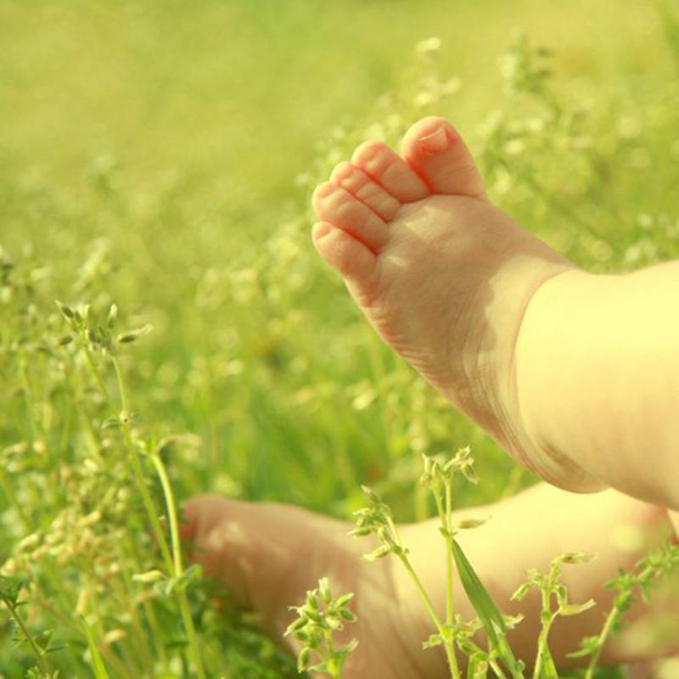

Подготовила воспитатель:
Белоусова Яна Валерьевна
2023 год.

Консультация для родителей « Оздоровление детей в летнее время»
Летний период представляет собой уникальную возможность для укрепления здоровья у детей, формированию у них привычки к здоровому образу жизни, а также навыкам безопасного поведения в природе.
На современном этапе развития общества острыми проблемами являются социальная неустойчивость, снижение уровня жизни, что способствует ухудшению здоровья детей, его физического, психического и социального компонентов. Такие проблемы затрагивают детей уже в дошкольном возрасте. Поэтому особую актуальность принимает активное использование здоровьесберегающих технологий в ДОУ в летний оздоровительный период.
Цель летней оздоровительной работы детей младшего дошкольного возраста в МДОУ заключается в создании оптимальных условий для сохранения и укрепления физического, психического и социального здоровья воспитанников детского сада в летний период.
Задачи летней оздоровительной работы:
1. Способствовать укреплению здоровья детей младшего дошкольного возраста, повышению адаптационных возможностей детского организма.
2. Развивать двигательные, психические, интеллектуальные, творческие способности воспитанников в разнообразных видах деятельности
3. Обеспечить содержательную и технологическую интеграцию оздоровительной деятельности детей и родителей.
Кроме оздоровления в условиях детского образовательного учреждения, имеются множество форм оздоровления и в домашних условиях:
1. Утренняя гимнастика на свежем воздухе.
2. Закаливание.
3. Игротерапия.
4. Оздоровительный массаж
Мы рассмотрим одну из форм оздоровления ребёнка в домашних условиях.
Игротерапия–идеальное средство от детских неврозов.
Самым простым и эффективным вариантом использования игротерапии в домашних условиях являются игры с песком, водой и ветром.
Игры с песком можно организовать летом в домашних условиях.
Для начала родителям нужно сделать песочницу. Песочница может быть квадратной от 1м до 1.5м, высота должна быть достаточной, что бы в песочнице умещалось песка столько, что ребенок не смог бы докопался до земли. Ребенок должен спокойно туда залезать и вылезать без помощи взрослых. Территория вокруг песочницы должна быть озеленена, так как это, во-первых, даст тень вашему ребенку, а во-вторых, предотвратит большое попадание грязи в песок. Необходимо 1 раз в неделю проливать песок горячей водой с марганцем. На ночь песочницу лучше накрывать специальной крышкой, либо пленкой. Менять песок в песочнице необходимо ежегодно, чтобы он не успевал загрязниться.
В песочнице дети могут выкладывать, рисовать и печатать на песке при этом можно использовать трафареты букв и цифр, животных и машин, плоскостные фигуры, вырезанные из непромокаемого материала. Также пригодятся палочки, веточки, камушки, а детям старше 3-х летнего возраста можно использовать пластмассовые шарики, крупные бусинки из стекляруса, небольшие игрушки из «киндер-сюрпризов» и прочие мелочи. Для развития мелкой моторики можно сделать большой конус из картона, оставив небольшое отверстие в его вершине, и привяжите к его краям веревочки. На этих веревочках он будет свисать с края стола или полки. Под ним поставьте большой поднос, застеленный бумагой. Заткните пальцем отверстие и заполните конус песком. Теперь ребенок может, слегка раскачивая конус над бумагой делать песочные узоры. В любой момент он может остановить струйку, поднеся к конусу подготовленную заранее чашку.
Следует так организовать игры с песком и водой, чтобы они не только увлекали, но и дали детям возможность лучше узнать окружающий его мир неживой природы.
Знания о свойствах песка помогут следующие игры:
Игра 1: Попросите ребенка поздороваться с песком разными способами: дотронуться до песка пальцами поочередно одной, потом другой руки, затем двух рук одновременно; сначала легко, потом с напряжением сжать кулачки с песком и медленно высыпать его в песочницу; дотронуться до песка всей ладошкой; перетереть песок между ладонями. Ребенок должен описать, какие ощущения у него возникли: тепло, холодно, песок шершавый, влажный, сухой и т. д.
Игра 2: Дайте ребенку рассмотреть небольшую горсть сухого песка на листе бумаги. Затем предложить рассмотреть песок через лупу, потрогать его. Задайте вопросы своему ребенку: какого цвета песок? Легко ли сыплется песок? Попросите рассказать о песке.
При такой игре развивается творческое воображение, закрепляются сенсорные эталоны. На песке можно рисовать кисточкой, палочкой, пальцем, струйкой воды, можно выкладывать узоры камешками, пуговицами.
Игра 3. Возьмите маленькую леечку и полейте песок, образуя лепестки, середину, стебель, листья. Взрослый в образе «песочной феи»: «Моя страна вся из песка, в ней может идти необычный песочный дождь и дуть песочный ветер, посмотри, как это происходит». Ребенок постепенно убыстряя темп, ссыпает песок из леечки или кулачка в песочницу, в формочку, на свою ладонь, на ладонь взрослого.
Игра 4:С помощью песочных «куличиков» можно обучать порядковому счету. Взрослый делает несколько куличиков из песка, в одном из которых спрятана игрушка. И говорит: «Игрушка в пятом куличике… Игрушка между третьим и пятым куличиками». Тем самым взрослый стимулирует ребенка считать и искать игрушку.
Игра 5: Также можно знакомить ребенка с написанием букв. Взрослый показывает буквы алфавита, потом рисует их на песке и стирает какую-то часть. И предлагает «вылечить» какую-нибудь букву, дорисовать недостающую часть.
Психологи утверждают, что такие игры с песком для любого ребенка очень полезны. Они улучшают настроение, регулируют мышечный тонус, развивают крупную и мелкую моторику, координацию движений. Польза многократно возрастает, если у малыша нарушено моторное развитие, выявлены порезы или слабость мышечного тонуса.
В играх с водой ребенок, при помощи взрослого, не только познает ее свойства, но вода, кроме того, оказывает на организм ребёнка релаксационный эффект.
Очень интересно наблюдать, как простейшие действия с водой доставляют радость детям и в дальнейшем оставляют прекрасные воспоминания.
Игра 1. Например, взрослый пускает на воду маленький кораблик, и он плывет, когда кораблик намокает - он тонет.
Игра 2. Взрослый опускает в воду камешек и железный шарик, оба предмета погружаются в таз на дно, ребенок восклицает, что камешек тонет в воде! Для маленького ребенка – это открытие! Нужно пояснить ему, что камешек тонет, потому что он тяжелый и железный шарик тоже тяжелый! Руководство в таких играх со стороны взрослого просто необходимо. Взрослый в игре помогает выделить из множества признаков и качеств предметов, наиболее существенные доступные для восприятия, предмет «тонет», «плавает», «водичка чистая», «теплая».
Часто дети в играх с водой с удовольствием купают свои игрушки.
Так, простейшие игровые действия с водой могут принимать для детей осмысленный характер. Вода для игр с песком должна быть теплой и чистой.
Для игр с ветром необходимы вертушки, воздушные змеи. Также можно пускать мыльные пузыри и ловить «солнечных зайчиков».
Психологи отмечают, что гиперактивным детям такие игры с водой, песком и ветром особенно полезны, они помогают безболезненно и безопасно «сбросить» избыточное психомоторное возбуждение.
Таким образом, важно использовать благоприятные для укрепления здоровья детей условия летнего времени и добиться, чтобы и в домашних условиях ребенок окреп, поправился и закалился, научился понимать и полюбить удивительный, прекрасный мир песка, воды и ветра.

